サイトブリッジ株式会社
2026年8月7日
「設定（サイト）」
マニュアル
Joruri CMS 2020
目次
[1]設定 1
1-1設定へのアクセス 2
[2]設定一覧画面 3
2-1リンクチェック 3
2-2添付ファイル 5
2-3地図 7
2-4 reCAPTCHA 8
2-5文字数制限 9
2-6ファイルアップロード制限 10
2-7ファイルダウンロード制限 11
2-8メール送信アドレス 12
2-9メール送信サーバー設定 13
2-10承認依頼・完了メール 14
2-11公開完了メール 15
2-12一覧ページ送り 16
2-13フィード 17
2-14固定ページ 18
2-15ピース 21
2-16プレビュー 22
2-17 Adobe Acrobat Reader リンク 23
2-18静的ファイル 24
2-19ふりがな 24
2-20よみあげ 25
2-21 Newマーク表示期間 26
2-22ログイン画面パスワード変更 27
2-23パスワードルール 28
2-24アカウントロック 29
2-25祝日取得カレンダーコンテンツ 32
2-26管理画面 33

[1]設定
設定では添付ファイルの種類、文字数制限などCMS全体で共通の設定を行います。

【管理画面 設定一覧】
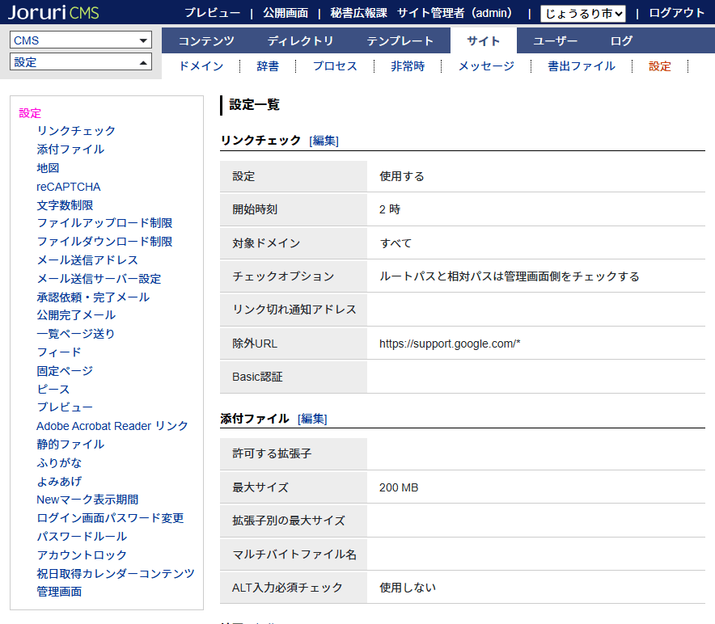

1-1設定へのアクセス
(1)「サイト」をクリックします。
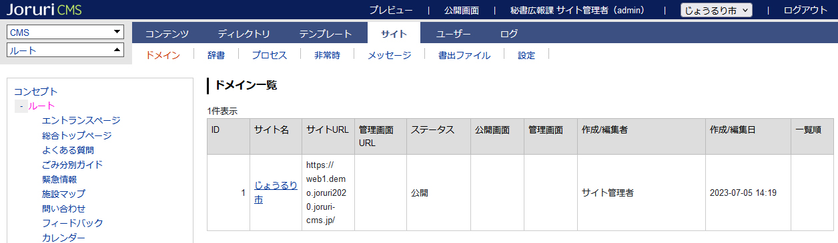

(2)「設定」をクリックします。
設定一覧画面が表示されます

[2]設定一覧画面
左ツリーから選択すると設定編集画面が表示されます。
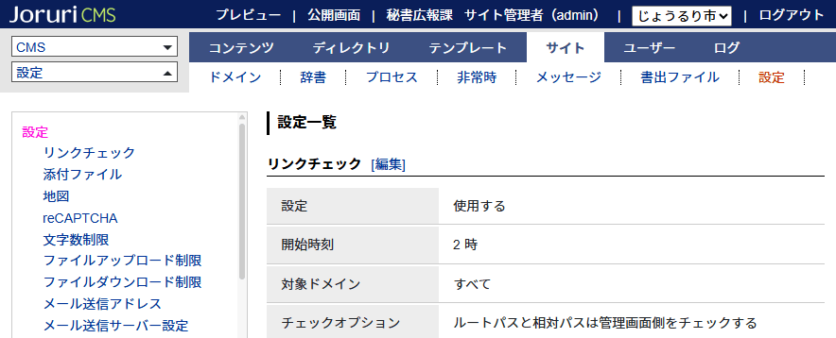

2-1リンクチェック
サイト内のリンクに対して、リンクチェック機能を使用するかしないかを選択します。
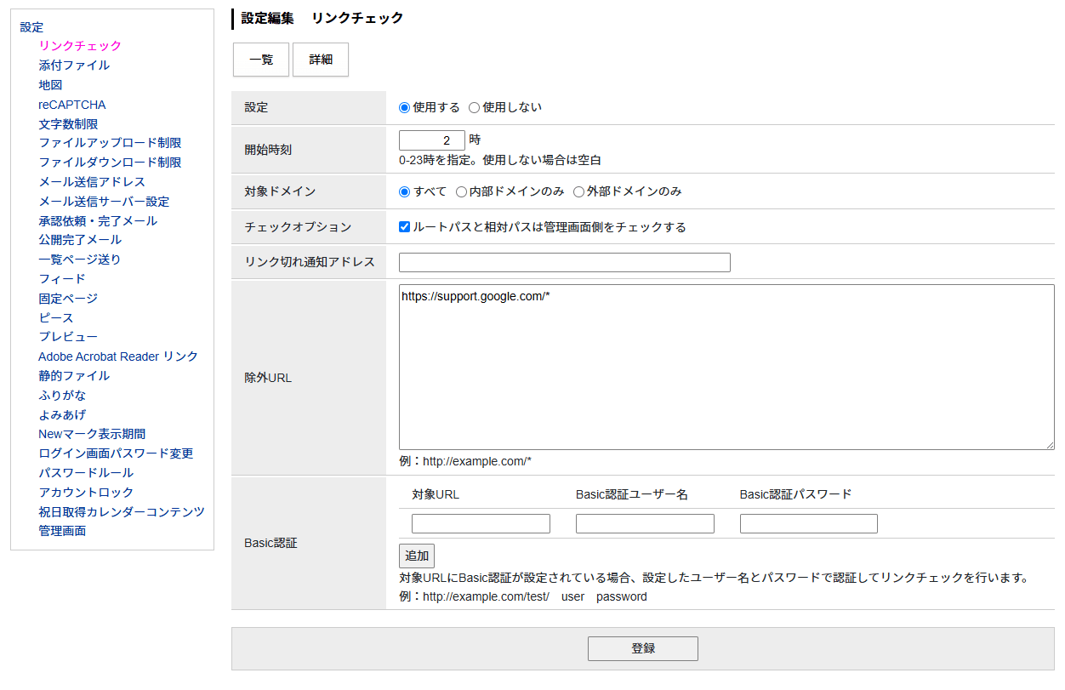
[7]
[6]
[1]
[2]
[3]
[4]
[5]
[1]設定 | 自動リンクチェック機能の「使用する」「使用しない」を選択します。
[2]開始時間 | リンクチェックが開始される時刻を入力します。使用しない場合は空白です。
[3]対象ドメイン | 「すべて」「内部ドメインのみ」「外部ドメインのみ」から選択できます。
[4]チェックオプション | 「ルートパスと相対パスは管理画面側をチェックする」を選択できます。
[5]リンク切れ通知アドレス | リンク切れ通知を送信するアドレスを入力します。
[6]除外URL | リンクチェックから除外するURLを入力します。ワイルドカードを使用できます。
[7]Basic認証 | Basic認証の情報を入力します。
リンクチェックの対象ドメインによってチェック結果の文言が変わります。

[対象ドメインがすべての場合]
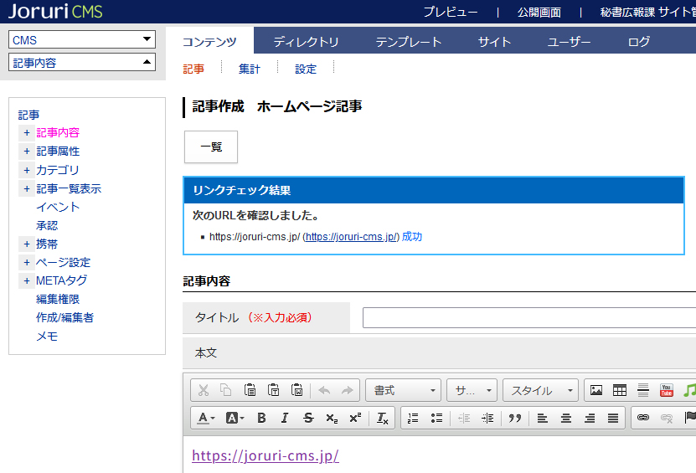

[内部ドメインのみの場合]
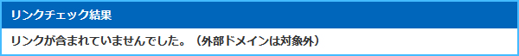

[外部ドメインのみの場合]
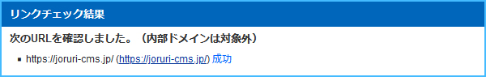

2-2添付ファイル
サイトにアップロードするファイルの種類・容量を設定します。
拡張子別にアップロードサイズを設定することもできます。
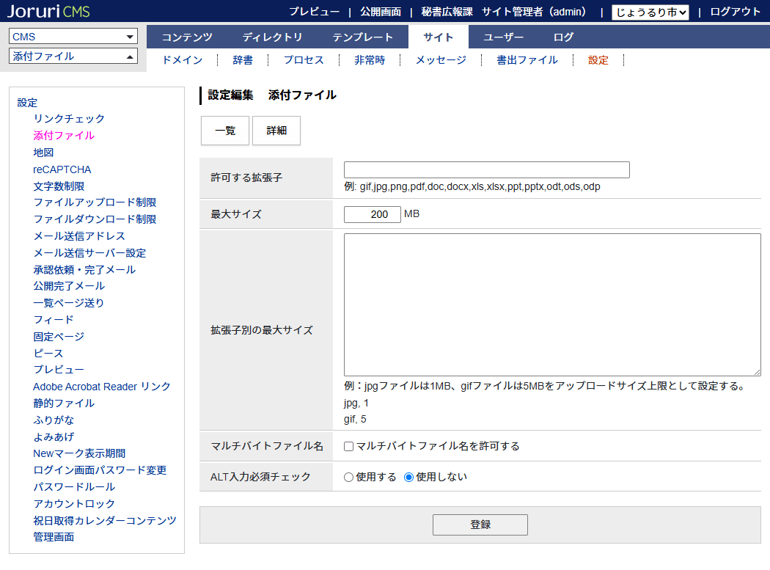
[1]
[2]
[3]
[4]
[5]
[1]許可する拡張子 | 許可する拡張子のみを入力します。  空欄の場合、すべての拡張子がサイトにアップロードできます。
[2]最大サイズ | サイトにアップロードできるファイルの最大容量を設定できます。
[3]拡張子別の最大サイズ | 拡張子別にファイルの最大容量を設定できます。
[4]マルチバイトファイル名 | 「マルチバイトファイル名を許可する」を選択できます。  チェックが入っている場合、ファイルアップロード時に連番へ置き換えされません。
[5] ALT入力必須チェック | ファイルアップロードのさい、ALT入力必須チェックを「使用する」か「使用しない」かを設定できます。

記事コンテンツにも「許可する拡張子」の設定があります。
記事コンテンツに対しては、コンテンツの設定が優先されます。
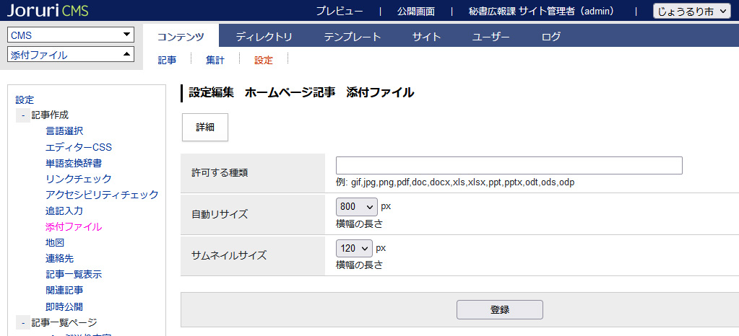

2-3地図
地図の種別や座標を設定します。
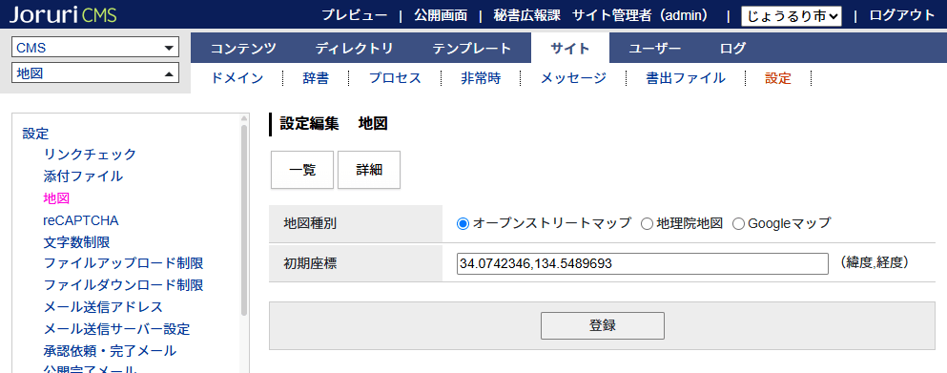
[1]
[2]
[1]地図種別 | 「オープンストリートマップ」「地理院地図」「Googleマップ」から選択します。
[2]初期座標 | 管理画面で初期に表示される座標を入力します。

記事コンテンツにも「地図」の設定があります。
記事コンテンツに対しては、コンテンツの設定が優先されます。記事コンテンツの設定には地図種別はありません。
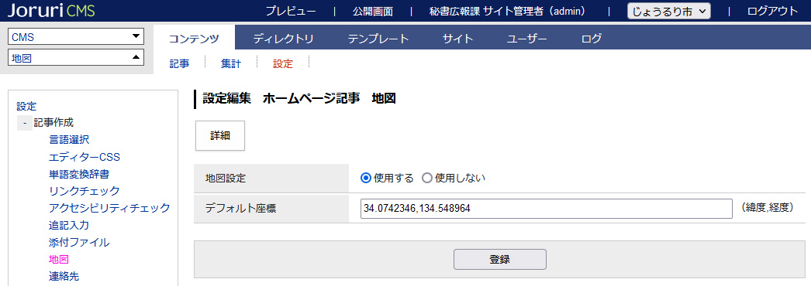

2-4 reCAPTCHA
問合せコンテンツでreCAPTCHAを使用する場合は設定します。
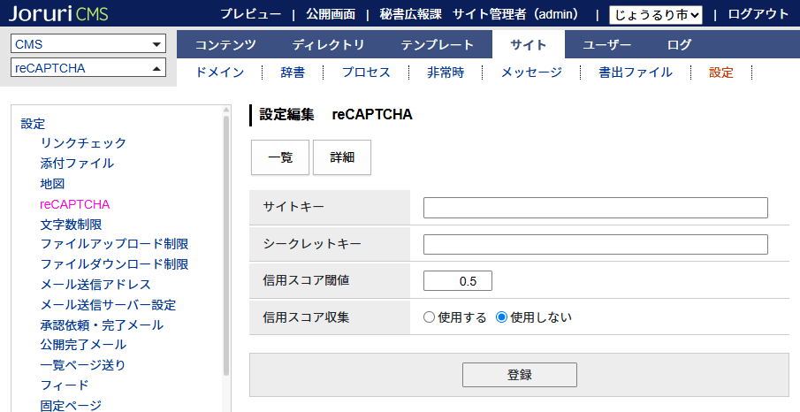
[3]
[4]
[1]
[2]
[1]サイトキー | サイトキーを入力します。
[2]シークレットキー | シークレットキーを入力します。
[3]信用スコア閾値 | 信用スコア閾値を入力します。
[4]信用スコア収集 | 信用スコア収集を使用するかどうか選択します。

問合せコンテンツの設定で「使用する」を選択します。
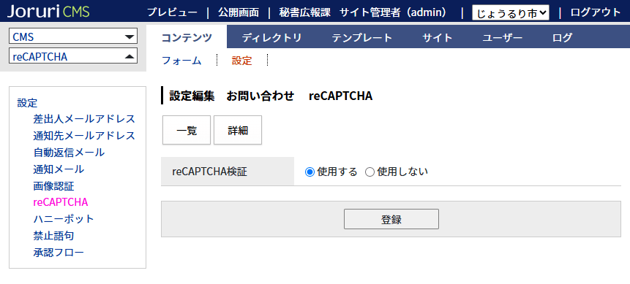

2-5文字数制限
タイトルや本文の入力文字数の制限を設定します。
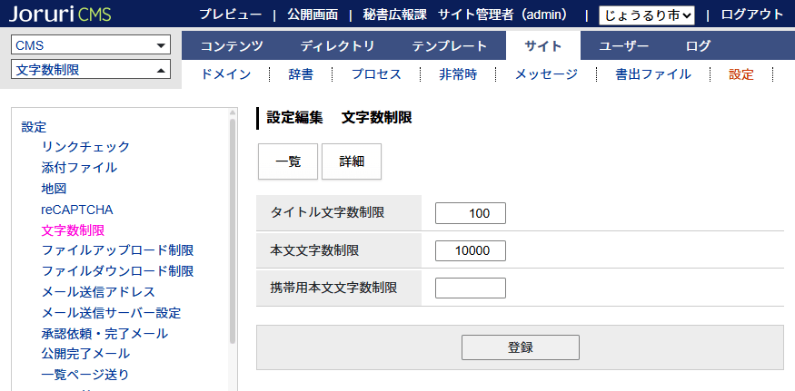
[1]
[2]
[３]

[1]タイトル文字数制限 | コンテンツ、固定ページのタイトルに対して文字数を設定できます。
[2]本文文字数制限 | コンテンツ、固定ページの本文に対して文字数を設定できます。
[3]携帯用本文文字数制限 | フィーチャーフォンの本文に対して文字数を設定できます。

設定された文字数を超えて入力し、下書き保存または承認申請を行うとエラーが表示されます。
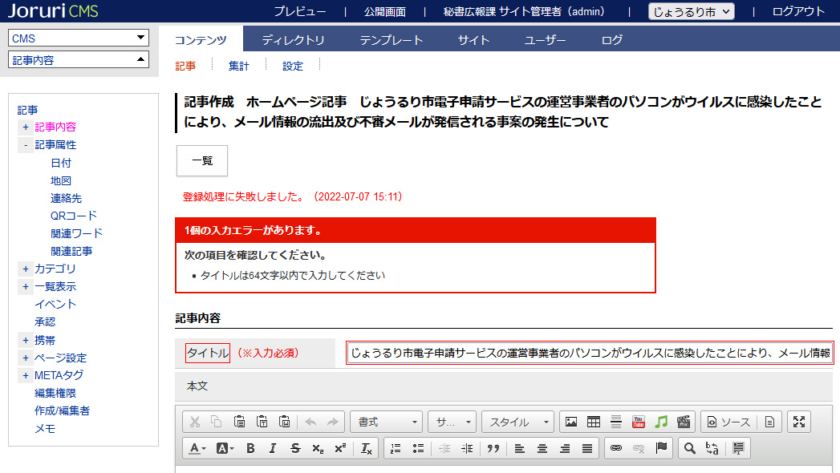

2-6ファイルアップロード制限
ファイル管理にアップロードするファイル数とファイルサイズの上限を設定します。
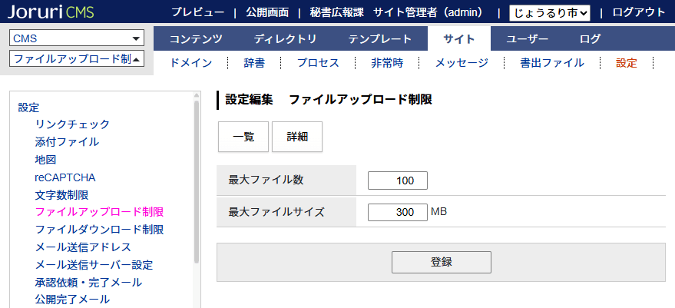
[1]
[2]

設定された最大ファイル数やファイルサイズを超えたファイルは、アップロードできません。
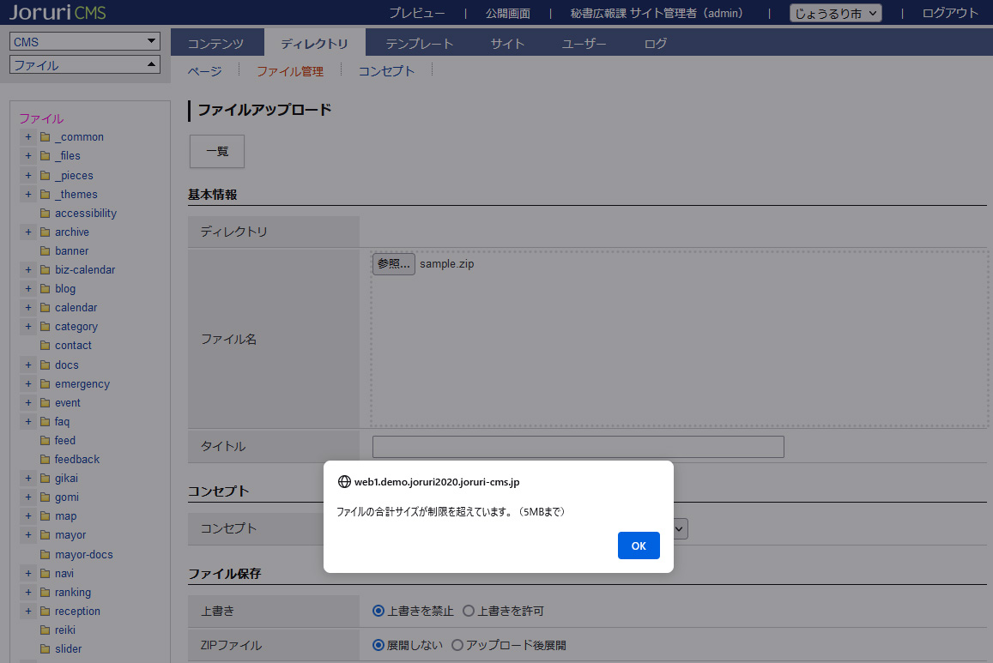

2-7ファイルダウンロード制限
ファイル管理からダウンロードするファイルサイズの上限を設定します。
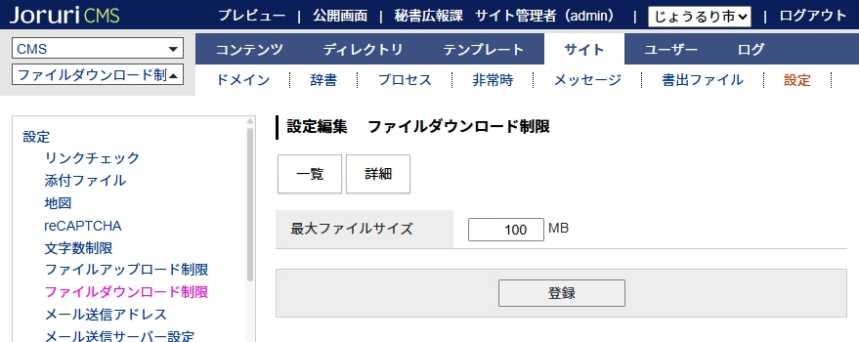
[1]

設定された最大サイズを超えたファイルは、ダウンロードできません。

2-8メール送信アドレス
メールの差出人として表示されるメールアドレスを設定します。
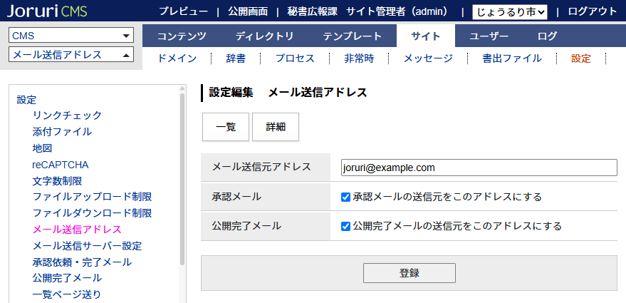
[1]
[2]
[3]

[1]メール送信元アドレス | メールアドレスを入力します。
[2]承認メール | 「承認メールの送信元をこのアドレスにする」を選択できます。
[3]公開完了メール | 「公開完了メールの送信元をこのアドレスにする」を選択できます。

問合せコンテンツに「差出人メールアドレス」の設定があります。
問合せコンテンツに対しては、コンテンツの設定が優先されます。
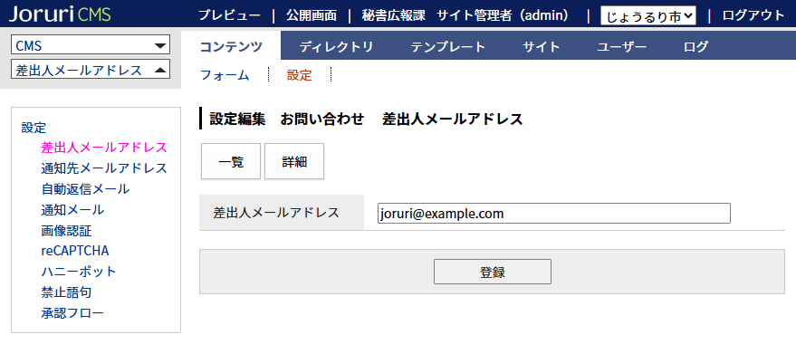

2-9メール送信サーバー設定
指定したメールサーバーに接続する場合は、メールサーバーの設定を入力します。
未設定の状態ではデフォルトのsmtp.ymlを参照します。
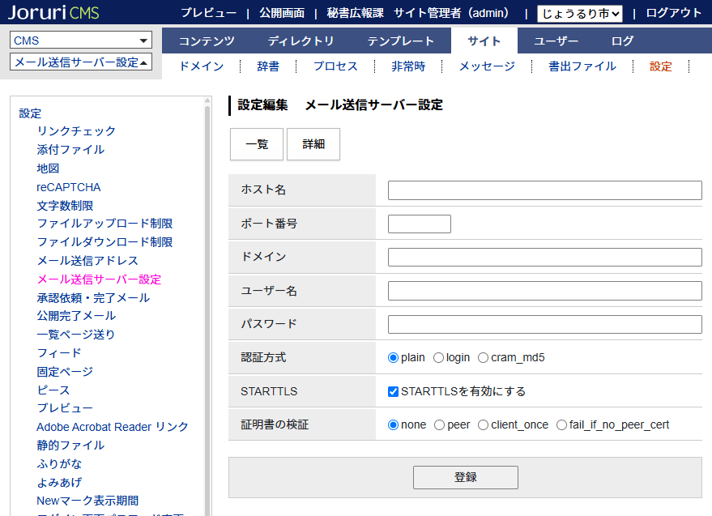
[1]
[2]
[3]
[4]
[5]
[6]
[7]
[8]

[1] サーバー | サーバー名を入力します。
[2] ポート番号 | ポート番号を入力します。
[3] ドメイン | ドメインを入力します。
[4] ユーザー名 | ユーザー名を入力します。
[5] パスワード | パスワードを入力します。
[6] 認証方式 | Plain、login、cram_md5から選択します。
[7] STARTTLS | STARTTLSの有効・無効を選択します。
[8] 証明書の検証 | None、peer、client_once、fail_if_no_peer_certから選択します。

2-10承認依頼・完了メール
承認依頼メールおよび承認完了メールのタイトル・本文を設定します。
固定ページと承認フローコンテンツを利用している記事等のコンテンツが対象になります。
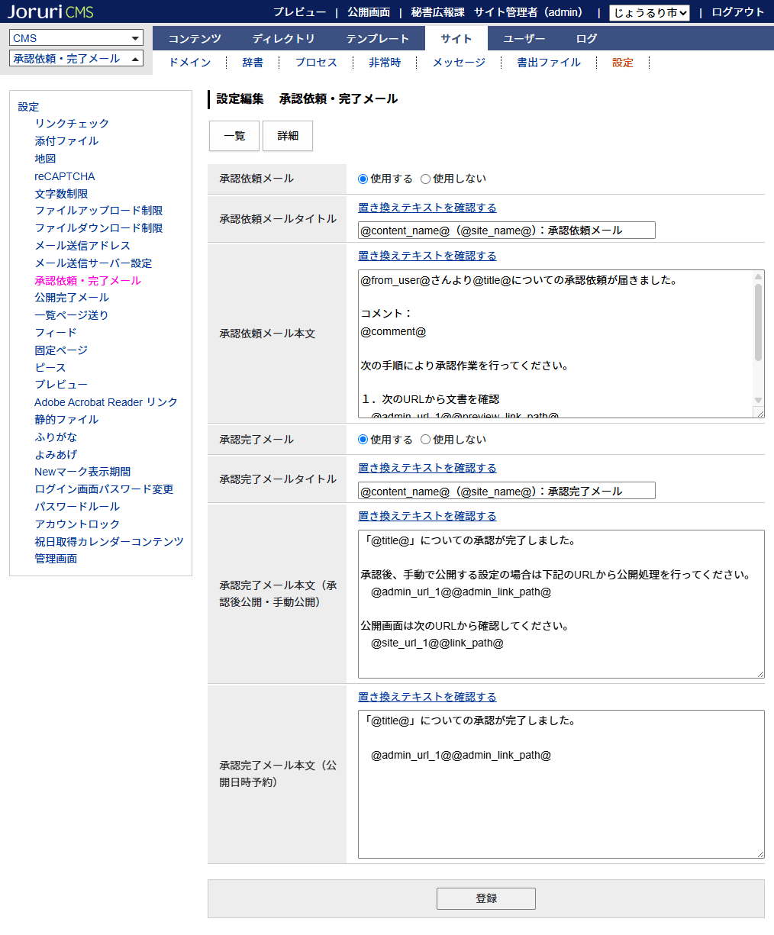
[1]
[2]
[3]
[4]
[5]
[6]
[7]
[1] 承認依頼メール | 使用する、使用しないを選択します。
[2] 承認依頼メールタイトル | 承認依頼メールのタイトルを設定できます。
[3] 承認依頼メール本文 | 承認依頼メールの本文を設定できます。
[4] 承認完了メール | 使用する、使用しないを選択します。
[5] 承認完了メールタイトル | 承認完了メールのタイトルを設定できます。
[6] 承認完了メール本文（承認後公開・手動公開） | 承認完了メール（承認後公開・手動公開）の本文を設定できます。
[7] 承認完了メール本文（公開日時予約） | 承認完了メール（公開日時予約）の本文を設定できます。

2-11公開完了メール
公開完了メールのタイトル・本文を設定します。
固定ページと承認フローコンテンツを利用している記事等のコンテンツが対象になります。
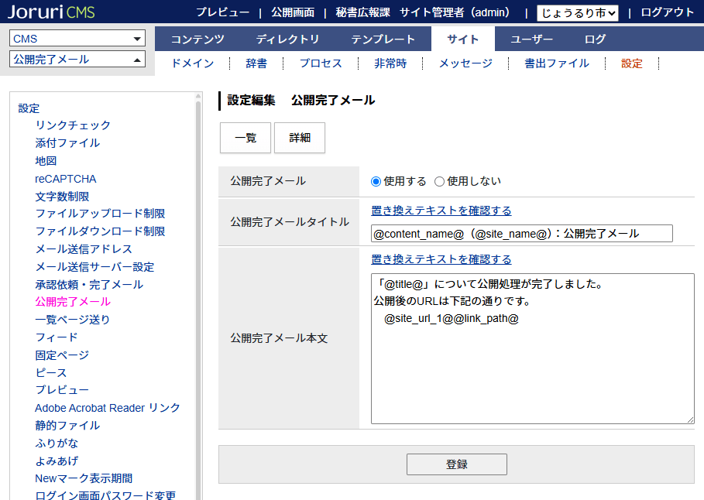
[1]
[2]
[3]

[1] 公開完了メール | 使用する、使用しないを選択します。
[2] 公開完了メールタイトル | 公開完了メールのタイトルを設定できます。
[3] 公開完了メール本文 | 公開完了メールの本文を設定できます。

2-12一覧ページ送り
記事一覧ページの表示開始位置と最大ページ数を設定します。
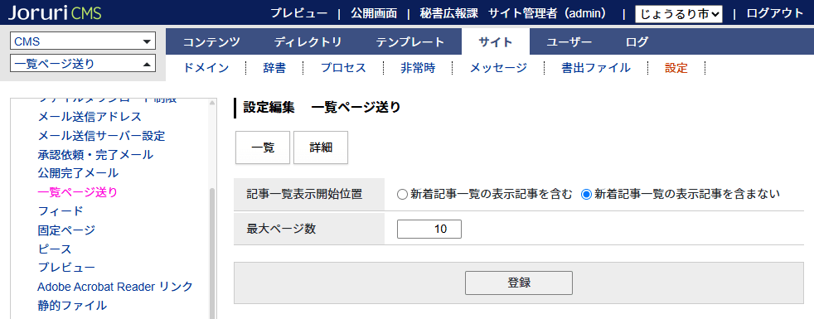
[1]
[2]

[1] 記事一覧表示開始位置 | - [新着記事一覧の表示記事を含む]  indexページで表示されていた記事を含めて一覧ページに表示します。  - [新着記事一覧の表示記事を含まない]  indexページで表示されている記事を除外して一覧ページを表示します。
[2] 最大ページ数 | 記事一覧ページの最大ページ数を設定します。

[indexページ]
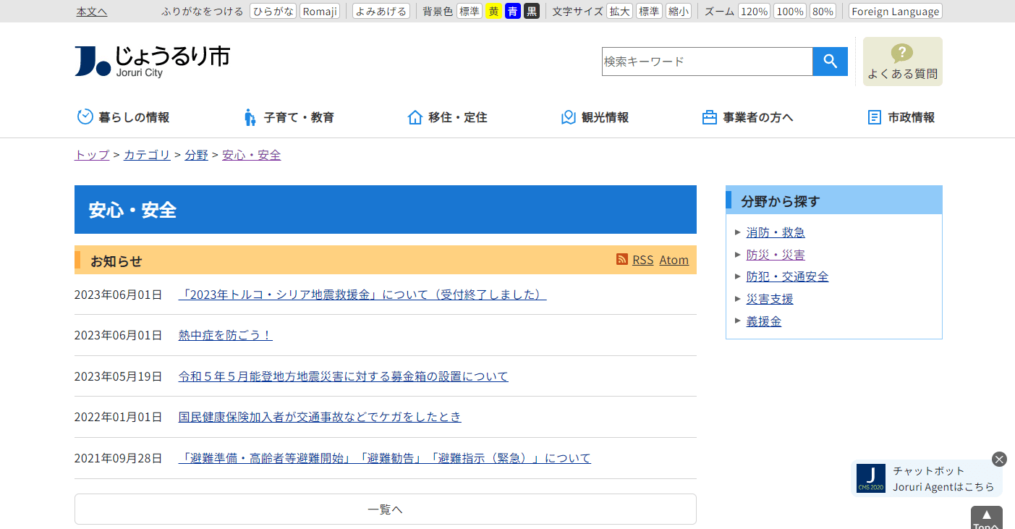

[記事一覧ページ]
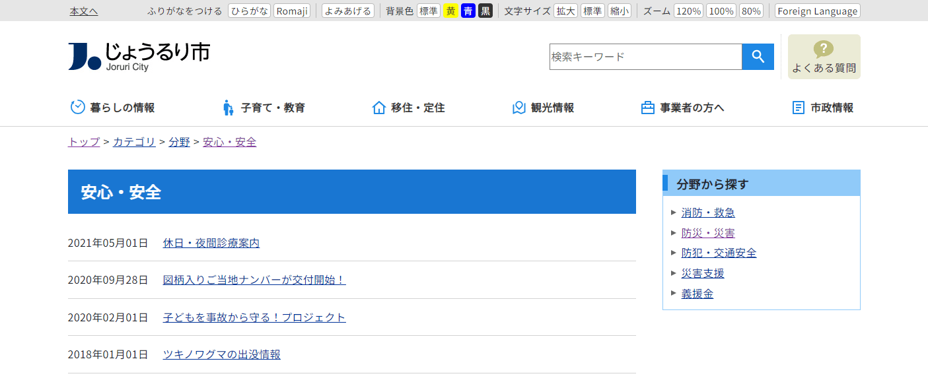

2-13フィード
フィードのURLを入力します。
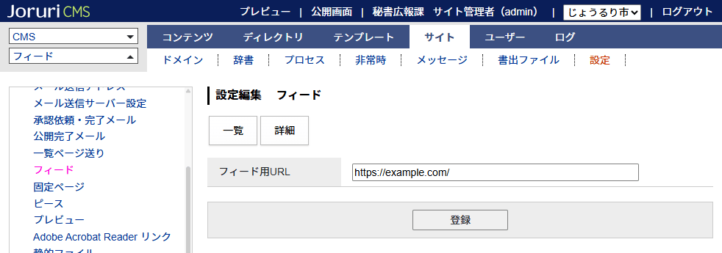

2-14固定ページ
固定ページの連絡先表示などを設定します。
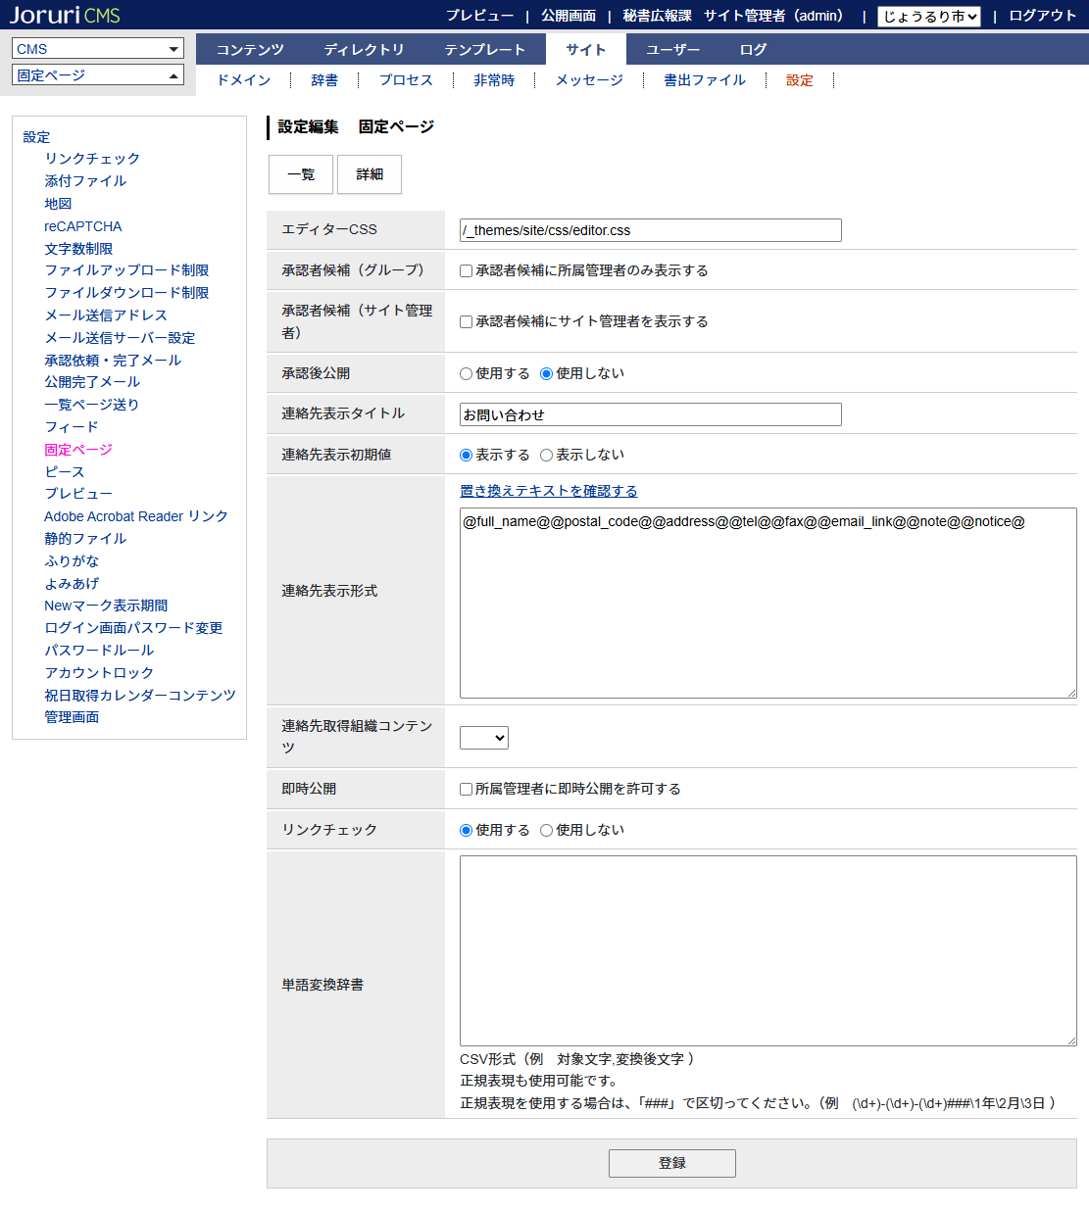
[３]
[1]
[2]
[4]
[5]
[6]
[7]
[8]
[9]
[10]
[11]

[1]エディターCSS | 固定ページのCKEditorにデザインを反映できます。
[2]承認者候補(グループ) | 承認者一覧に所属管理者のみを表示できます。  「承認者候補にサイト管理者を表示する」にもチェックが入っているときは、所属管理者とサイト管理者の両方が表示されます。
[3]承認者候補(サイト管理者) | 承認者一覧にサイト管理者を表示できます。
[4]承認後公開 | 承認後の公開を設定できます。  「使用する」にチェックが入っている場合は、承認申請の承認と同時に固定ページがホームページ上へ公開されます。
[5]連絡先表示タイトル | 公開画面での表示タイトルを入力します。
[6]連絡先表示初期値 | 連絡先設定での初期値を設定できます。
[7]連絡先表示形式 | 公開画面での表示形式を設定できます。
[8]連絡先取得組織コンテンツ | 連絡先を組織コンテンツから取得できます。
[9]即時公開 | 所属管理者のみ即時公開を許可できます。チェックをいれると「即時公開」ボタンを表示されます。初期値は無効です。
[10]リンクチェック | 固定ページでのリンクチャックの使用を設定できます。
[1１]単語変換辞書 | 固定ページで入力した単語を、あらかじめ設定した別の表記へ自動的に置換します。

【固定ページ 「承認者候補(サイト管理者)」を選択した画面】
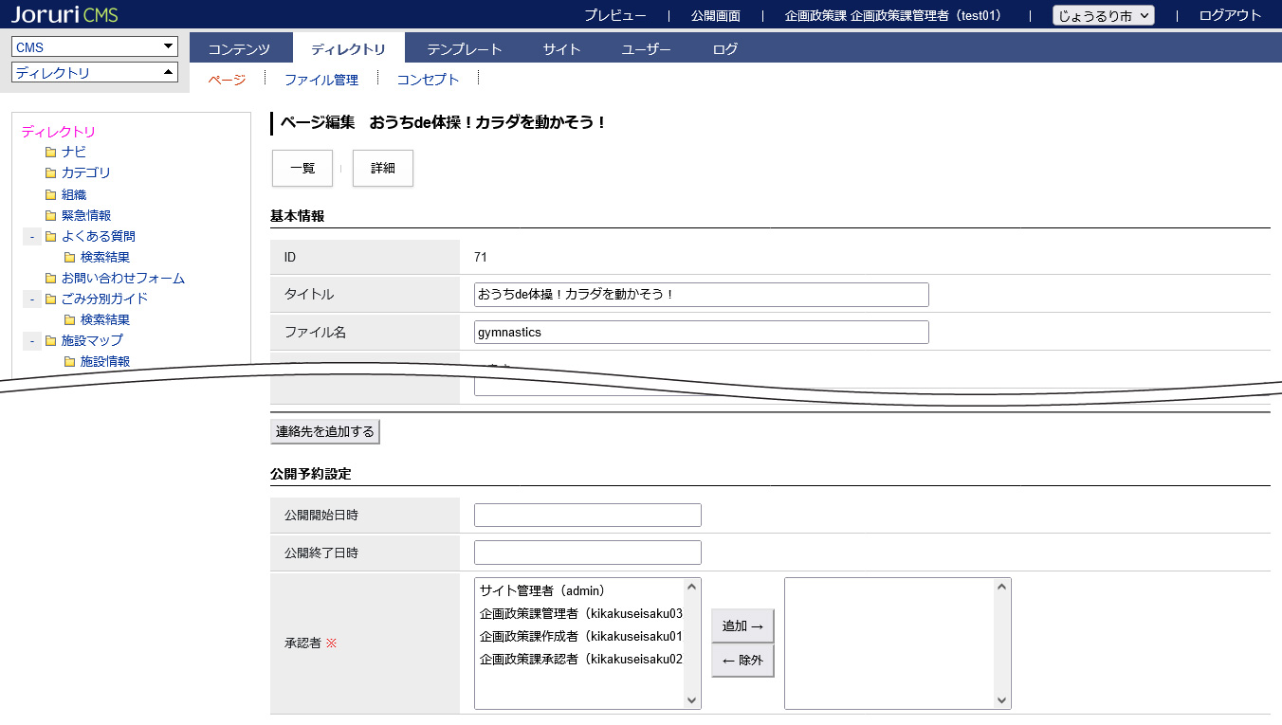

【連絡先表示初期値】
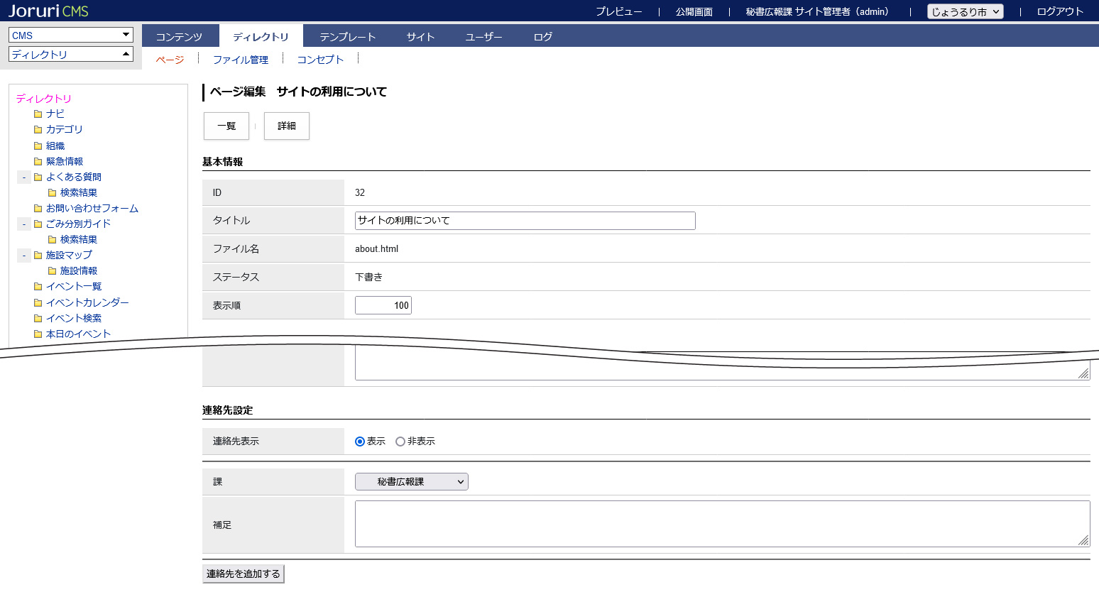
[6]

【固定ページの連絡先】
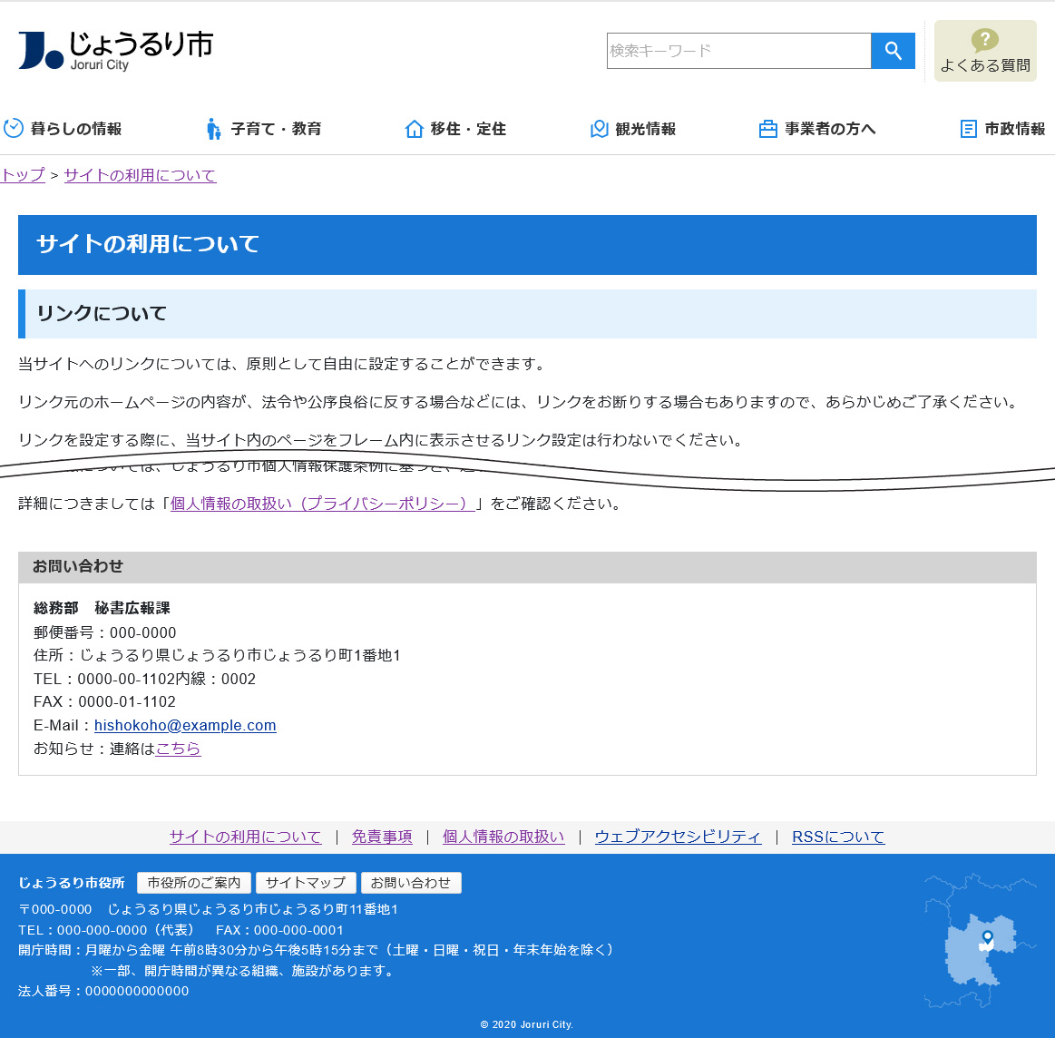
[7]
[5]

2-15ピース
ピースにエディターCSSを設定します。
また、ピースの保存時にリンクチェックを実行するかどうかを選択することができます。
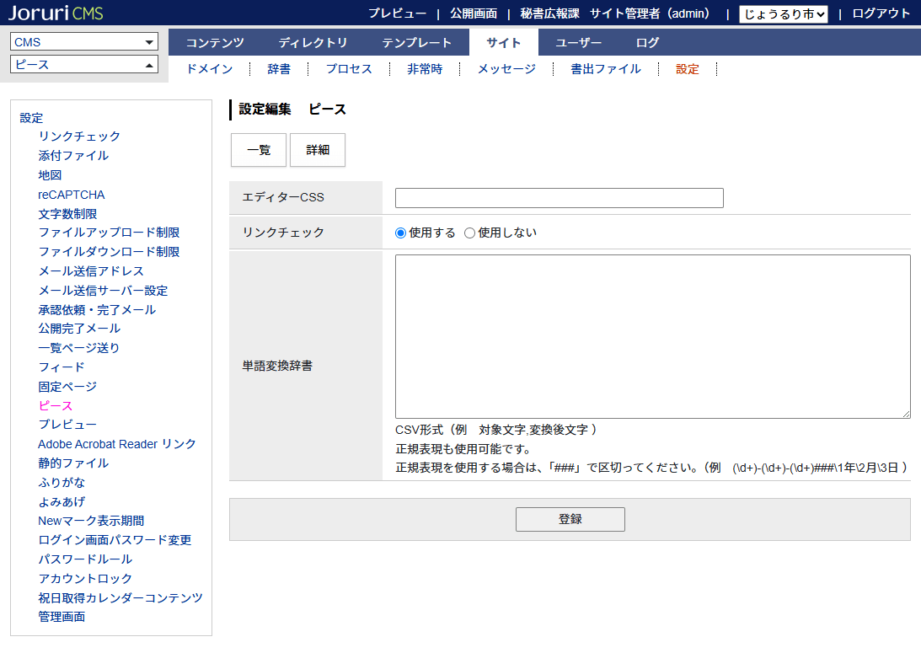
[３]
[1]
[2]

[1]エディターCSS | ピースのCKEditorにデザインを反映できます。
[２]リンクチェック | ピースでのリンクチェックの使用を設定できます。
[３]単語変換辞書 | ピースで入力した単語を、あらかじめ設定した別の表記へ自動的に置換します。

2-16プレビュー
日時指定プレビューおよび画面キャプチャーを使用するかどうかを設定します。
日時指定プレビューを使用する場合は、プレビュー画面でプレビュー日時が表示され、未来日時、過去日時を指定することで、指定した日時におけるサイトをプレビューできます。
画面キャプチャーを使用する場合は、画面をキャプチャーするボタンを表示します。
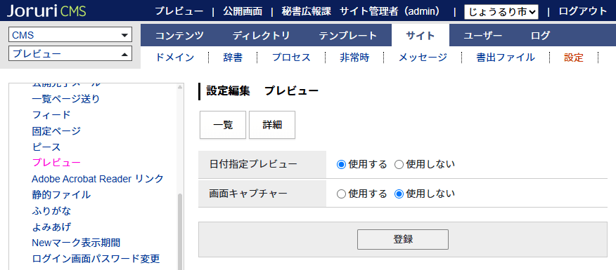
[1]
[2]

【プレビュー画面】
[2]
[1]
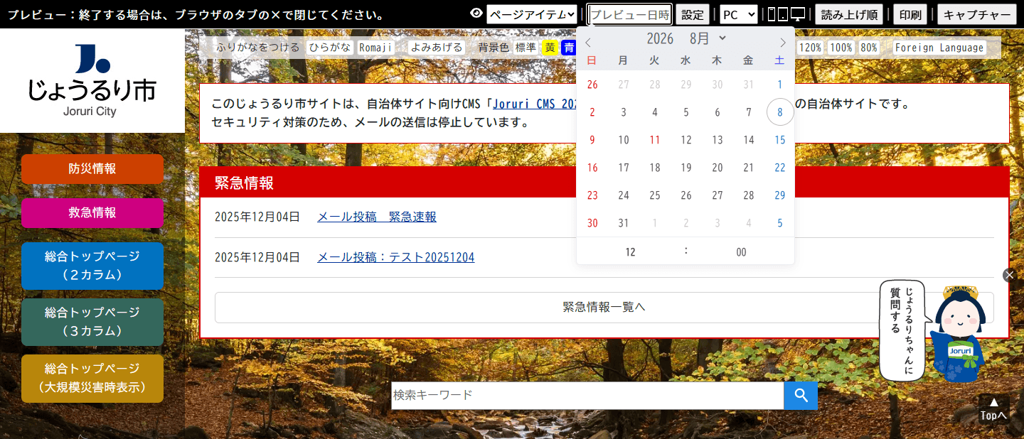

2-17 Adobe Acrobat Reader リンク
Adobe Acrobat Readerのリンクを使用するかどうかを選択します。
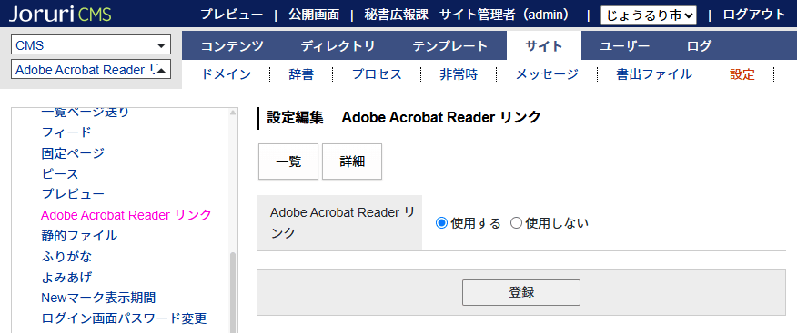

【使用した場合の公開画面側の表示】
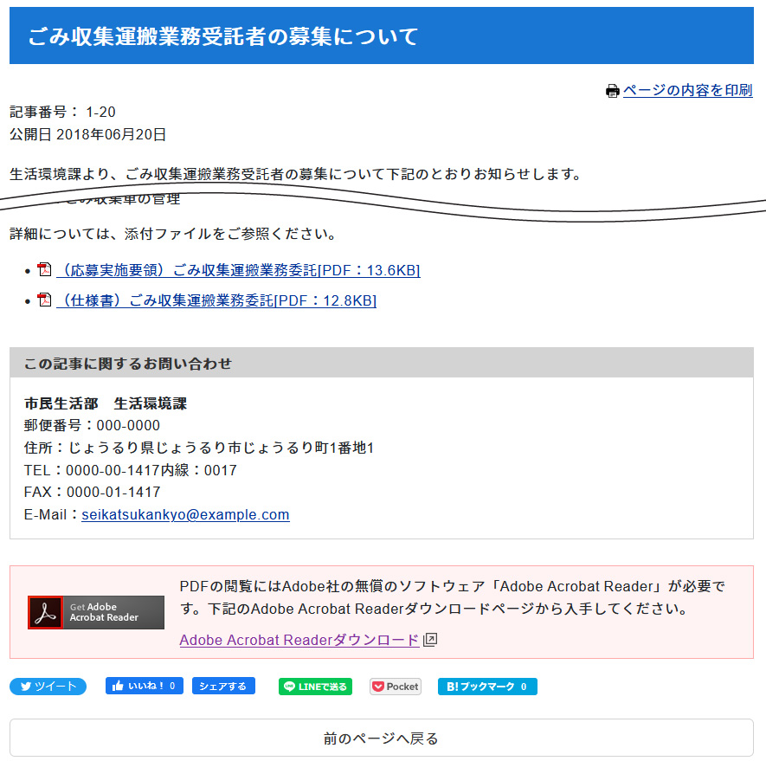

2-18静的ファイル
静的ファイルの書き出しを使用するかどうかを選択します。
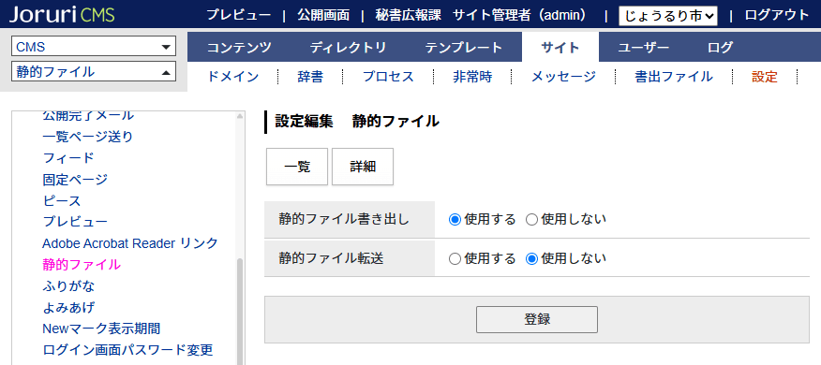

[1] 静的ファイル書き出し | 静的ファイルを書き出すかどうかを選択します。  使用しない場合は動的に書き出されます。
[2] 静的ファイル転送 | WEBとCMSにサーバー分離した場合等に、書き出したファイルを転送する機能を使用するかどうかを選択します。

2-19ふりがな
ふりがなを使用するかどうかを選択します。
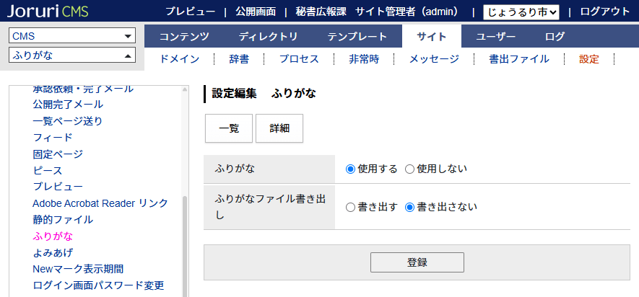

[1] ふりがな | ふりがなを使用するかどうかを選択します。
[2] ふりがなファイル書き出し | ふりがなの静的ファイルを書き出すかどうかを選択します。  書き出さない場合は動的に書き出されます。

2-20よみあげ
よみあげを使用するかどうかを選択します。
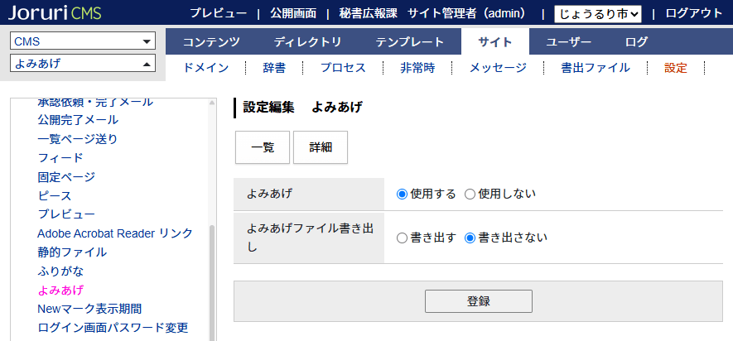

[1] よみあげ | よみあげを使用するかどうかを選択します。
[2] よみあげファイル書き出し | よみあげの静的ファイルを書き出すかどうかを選択します。  書き出さない場合は動的に書き出されます。

2-21 Newマーク表示期間
記事一覧に表示できるNewマークの表示期間を設定します。
表示期間のデフォルトは3日で、上限はありません。単位は1日となり、公開時間は考慮されません。
例：表示期間が1日の場合、20時に記事が公開されても日付が変わると表示対象外となります。

対象ピースは次の通りです。
[1] 記事 | 記事一覧、新着タブ
[2] カテゴリ | カテゴリ別記事一覧、記事一覧、新着タブ
[3] 組織 | カテゴリ記事一覧
[4] ローバルナビ | 事一覧

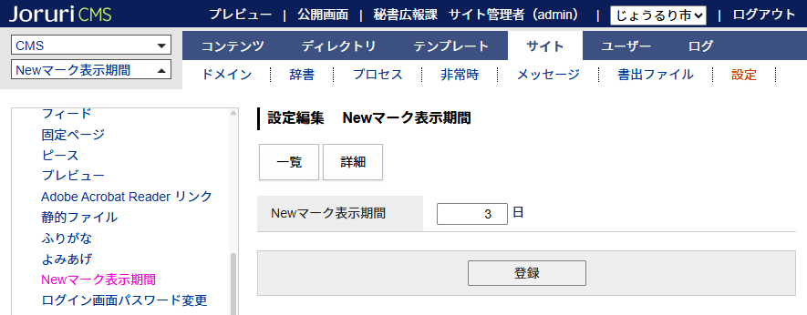

【公開画面側の表示】
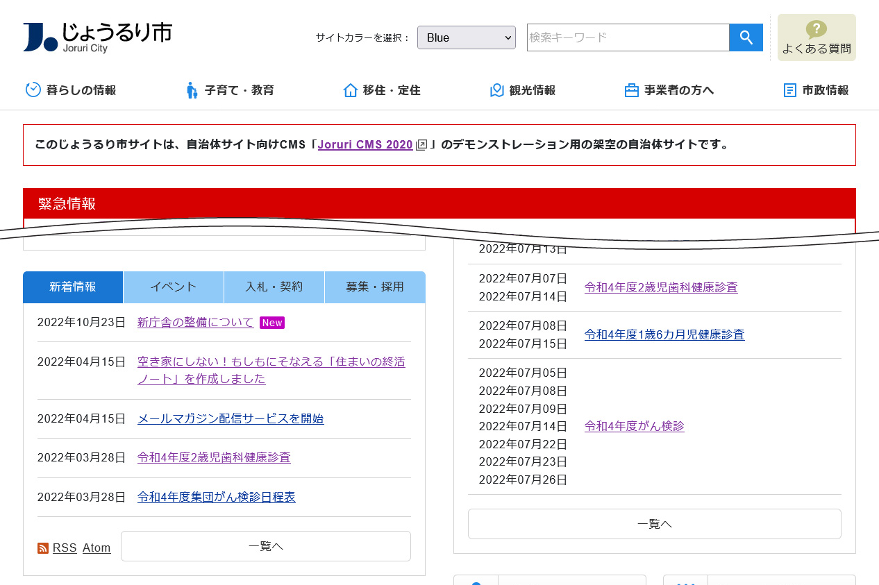

2-22ログイン画面パスワード変更
ログイン画面のパスワード変更機能の有無を設定できます。
「使用しない」場合は、パスワード変更のリンクを非表示になり、パスワード変更関連の処理が動作しません。
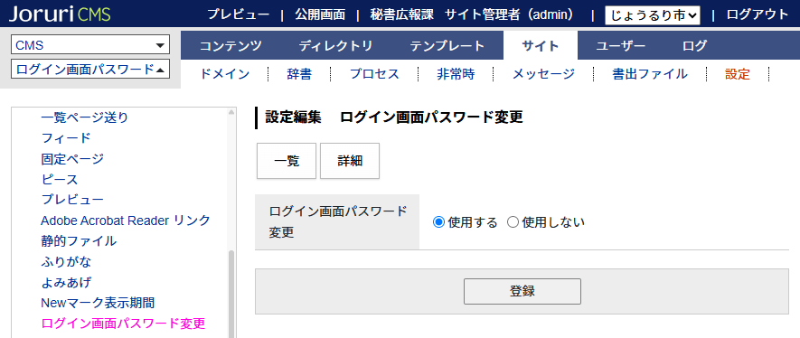
「使用しない」
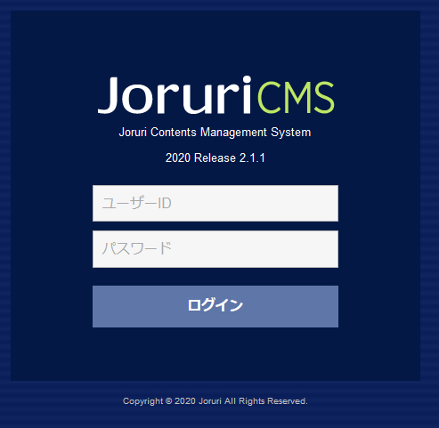
「使用する」
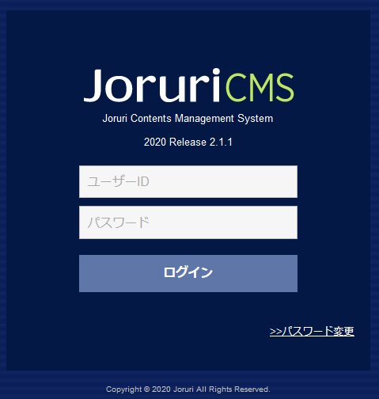

2-23パスワードルール
ログインパスワードのルールを設定できます。
必須文字種を「英小文字」「英大文字」「数字」「記号」から選択します。全角文字は使用できません。
最小値は１文字となり、上限はありません。
組織変更のユーザーインポート時にもパスワードルールは適用されます。
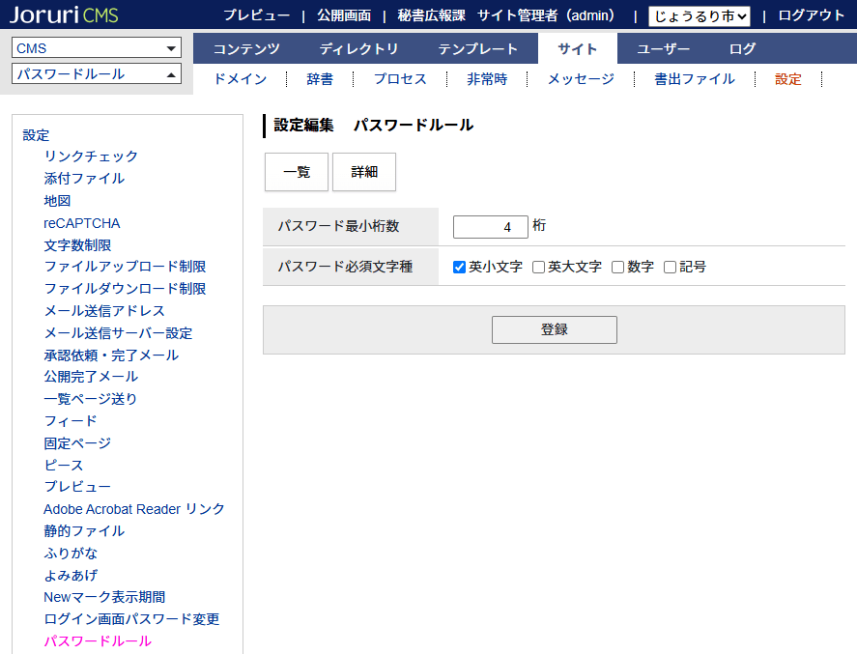

必須文字種を満たしていないパスワードの場合、インポートに失敗と表示されます。
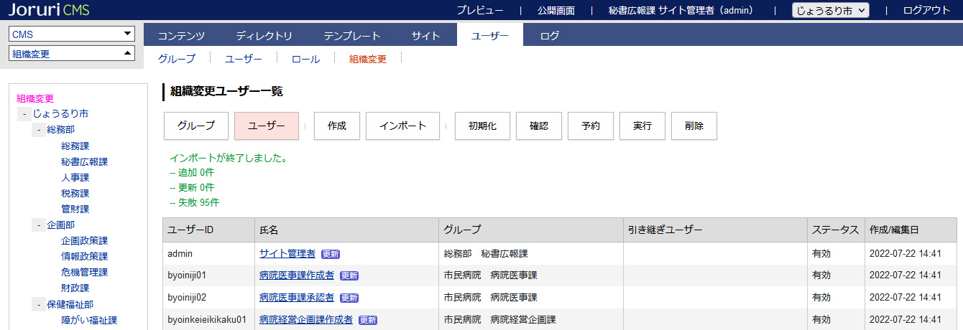

2-24アカウントロック
サイト設定で指定した回数、ログインに失敗するとアカウントをロックします。
アカウントロック中のユーザーは、管理画面へのログインやパスワード変更を行うことができなくなります。

- ロックするまでの失敗回数 は１から 10 まで指定可能
- ログイン画面にロックされたことを通知するメッセージを表示
- ロックされているアカウントのパスワード変更機能無効化
- ロックされたことを指定メールアドレスに通知する
- アカウントロックのログ表示
- ロックされたアカウントを解除する機能
- サイトごとに設定、管理できる
- システム管理者はロック対象外
- 日付が変わったら前日の失敗回数をリセットする定期実行処理
ただし、 ロックされたアカウントの解除は行われない

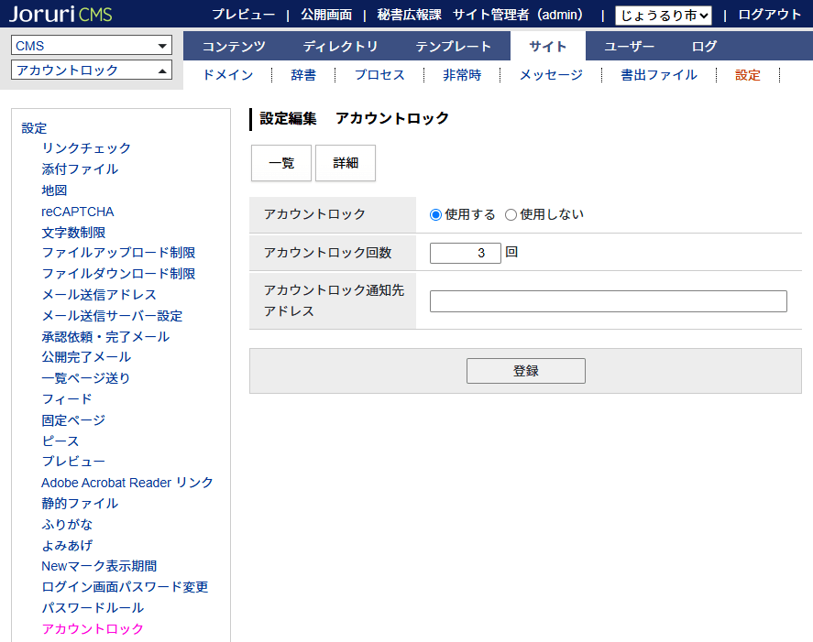

●ログイン画面
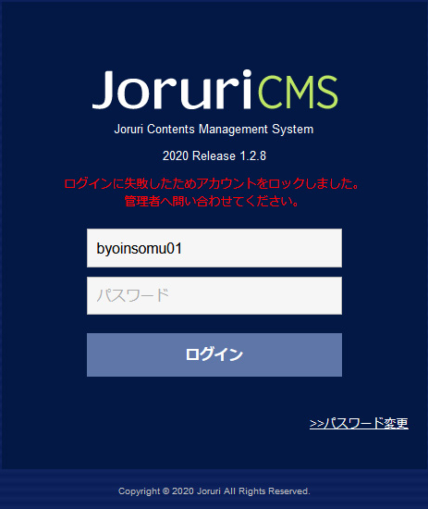

●ユーザー一覧画面 ステータスに「アカウントロック中」と表示
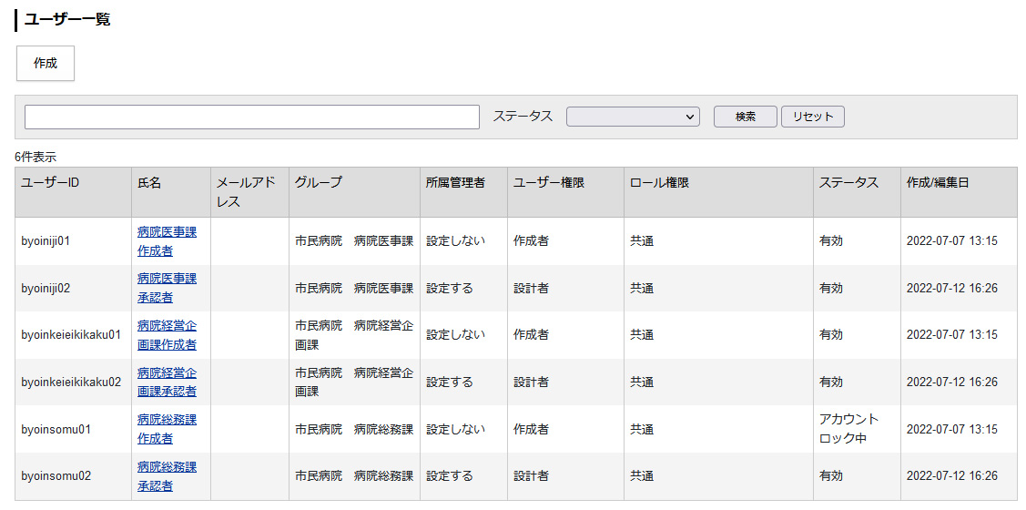

●ユーザー編集画面
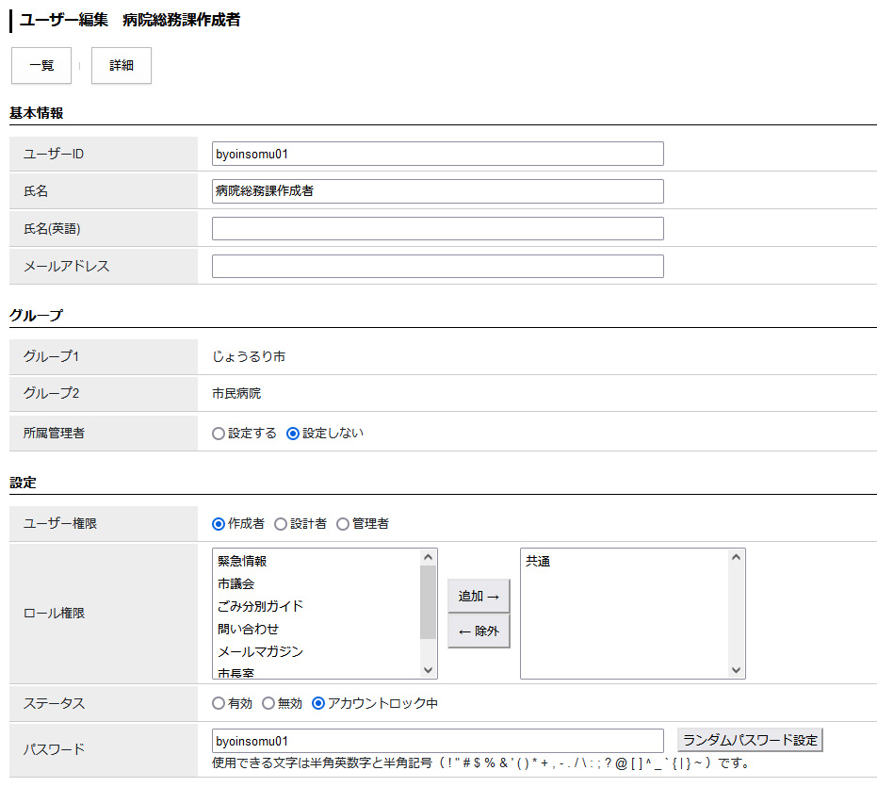

●アカウントロックの通知メール
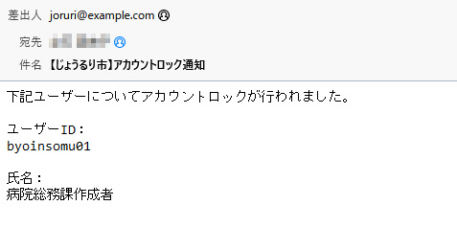

2-25祝日取得カレンダーコンテンツ
選択したカレンダーコンテンツから祝日データを取得し、サイト内のカレンダーコンテンツに反映します。
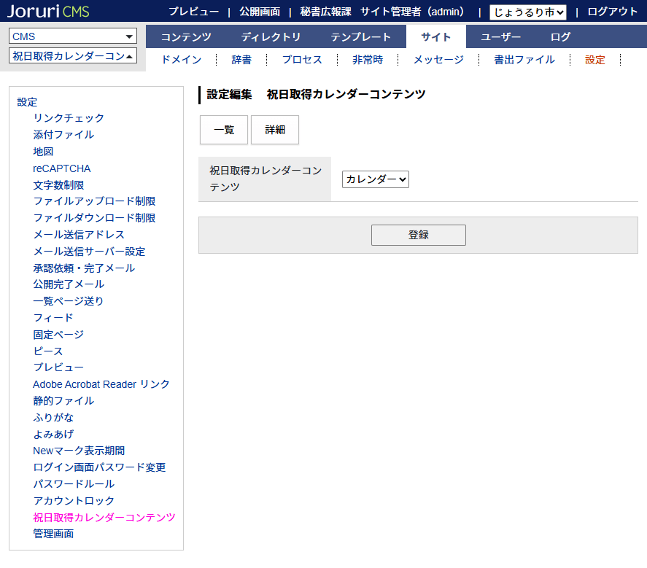

2-26管理画面
管理画面に読み込まれるHEADタグの内容を設定します。管理画面のデザインをサイトごとに変更できます。
